УФК по Республике Башкортостан  (Бирский филиал УУНиТ, л/с 20016НЖУЦ30) |  |  |  |  |  |  |  |  | 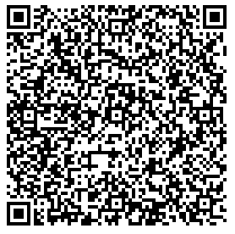  Доступна оплата  по QR-коду  через мобильное приложение  и банкоматы банка.
0274975591 |  | 025743001 |  |  | 03214643000000010100
(ИНН получателя платежа) | (КПП получателя платежа) |  |  | (номер р/счета получателя платежа)
Отделение-НБ Республика Башкортостан |  |  |  |  |  | 018073401
(наименование банка получателя) |  |  |  |  |  | (БИК)
КБК: 00000000000000000130; ОКТМО: 80613101
ЗА ОБУЧЕНИЕ ПО ПРОГРАММЕ АСПИРАНТУРЫ
Лицевой счет: 30390022*
Ф.И.О. плательщика:_______________________________________________________________

Ф.И.О. обучающегося: _____________________________________________________________
Сумма платежа: ______________ руб. _____коп. |  |  |  |  |  |  |  | «______»____________________ 2023 г.
*Квитанция для абитуриентов. Дальнейшие платежи производить строго через личный кабинет по индивидуальному лицевому счету.
Стоимость обучения  за 2023-2024 уч.г. |  |  | График оплат (оплату можно произвести полностью за учебный год или равными частями (25%) не позднее указанных сроков)
 |  |  | 1 часть (25%) |  |  |  | В течение 5 дней с момента заключения договора
 |  |  | 2 часть (25%) |  |  |  | До 15.11.23 |  |  | -//-
ЧЕК ОТПРАВИТЬ НА ПОЧТУ  po_bf_bgu@birsk.ru |  |  | 3 часть (25%) |  |  |  | До 01.02.24 |  |  | -//-
 |  |  | 4 часть (25%) |  |  |  | До 15.04.24 |  |  | -//-
Квитанция для оплаты. Аспирантура (абитуриент).

